**PORTOFOLIO**

**DASAR SISTEM KOMPUTER**

**“PROGRAM INPUT DATA MAHASISWA”**



**DISUSUN OLEH:**

**NAMA : Sultan Mu’ammal Khair**

**NIM : 2400018131**

**KELAS : C**

**PROGRAM STUDI S1 INFORMATIKA**

**FAKULTAS TEKNOLOGI INDUSTRI**

**UNIVERSITAS AHMAD DAHLAN**

**2024/2025**

1. **TAMPILAN AWAL APLIKASI**

* Link Project Github :

<https://github.com/Sultanmk-uad/Program-Aplikasi-Input-Data-Mahasiswa>

* Capture Tampilan Aplikasi :

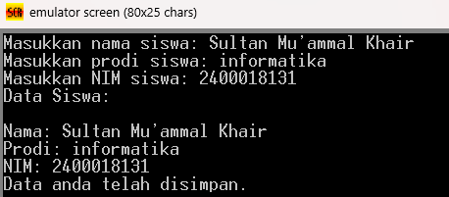

1. **RUAG LINGKUP**

Mahasiswa dan tenaga pendidik

1. **DESKRIPSI PROJK**

Program ini adalah program yang dibuat untuk mempermudah mahasiswa dan tenaga pendidik lainnya untuk menginput data siswa, serta dapat disimpan ke database dan mempermudah pencarian data. Program ini digunakan dengan cara menginputkan nama, program studi dan nim, lalu data tersimpan ke database

Kegunaan dari program ini adalah memudahkan pengguna mengakses data, hingga meningkatkan keamanan bagi pengguna aplikasi.

1. **DAFTAR SELURUH SPESIFIKASI APLIKASI SESUAI STUDI KASUS DAN SPESIFIKSI APLIKASI**

Fitur program adalah :

1. Menu menginput Nama
2. Menu menginput Prodi
3. Menu menginput Nim
4. Menu menyimpan data yang sudah di inputkan
5. Menu data di simpan
6. **SKETSA APLIKASI**

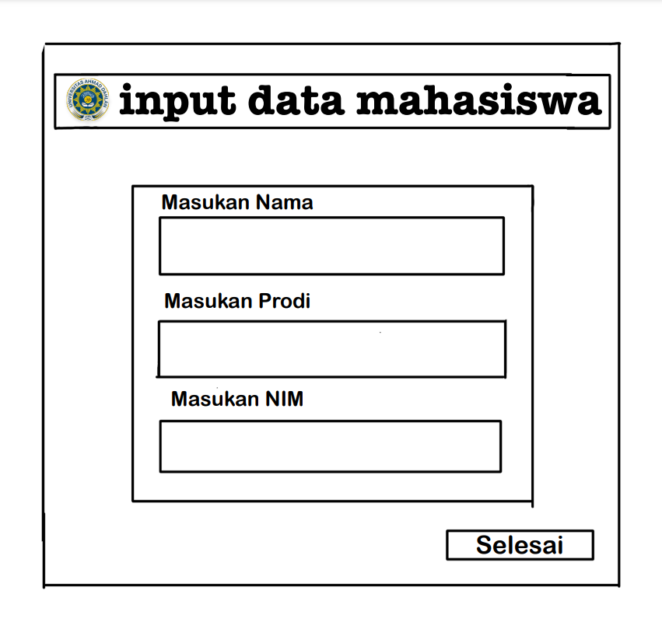

1. **DIAGRAM APLIKASI**

* **Tampilan flowchart**

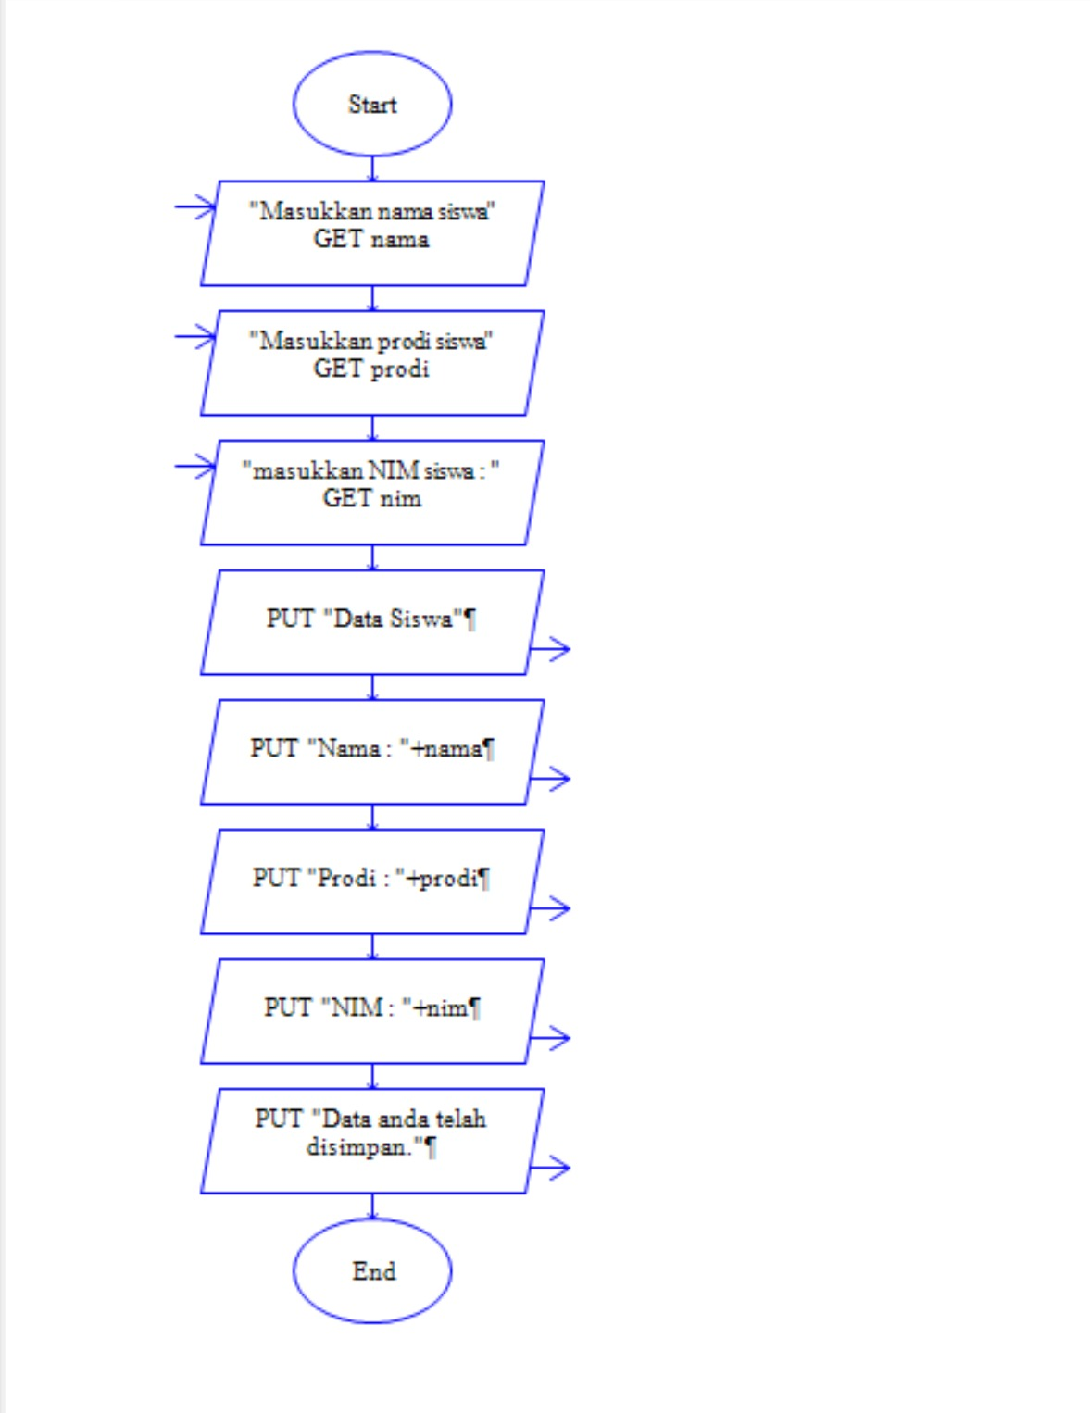

* **Tampilan output flowchart**

1. **PENJELASAN/KODE PROGRAM**

**.MODEL SMALL**

**.STACK 100h**

**.DATA**

**; Prompts untuk input data siswa**

**promptName DB 'Masukkan nama siswa: $'**

**promptProdi DB 0Dh, 0Ah, 'Masukkan prodi siswa: $'**

**promptNIM DB 0Dh, 0Ah, 'Masukkan NIM siswa: $'**

**; Labels dan pesan output**

**outputHeader DB 0Dh, 0Ah, 'Data Siswa:', 0Dh, 0Ah, '$'**

**outputName DB 0Dh, 0Ah, 'Nama: $'**

**outputProdi DB 0Dh, 0Ah, 'Prodi: $'**

**outputNIM DB 0Dh, 0Ah, 'NIM: $'**

**outputSaved DB 0Dh, 0Ah, 'Data anda telah disimpan.', 0Dh, 0Ah, '$'**

**; Buffer untuk input data**

**nameBuffer DB 51 DUP('$') ; Buffer untuk nama (max 50 karakter + 1 terminator)**

**prodiBuffer DB 51 DUP('$') ; Buffer untuk prodi (max 50 karakter + 1 terminator)**

**nimBuffer DB 16 DUP('$') ; Buffer untuk NIM (max 15 karakter + 1 terminator)**

**; Baris baru untuk estetika**

**newLine DB 0Dh, 0Ah, '$'**

**.CODE**

**MAIN PROC**

**; Inisialisasi segmen data**

**MOV AX, @DATA**

**MOV DS, AX**

**; Meminta Nama Siswa**

**LEA DX, promptName ; Tampilkan prompt "Masukkan nama siswa"**

**MOV AH, 09h**

**INT 21h**

**LEA DX, nameBuffer ; Baca input untuk nama siswa**

**MOV AH, 0Ah**

**INT 21h**

**; Memperbaiki input buffer untuk nama**

**MOV AL, nameBuffer[1] ; Ambil panjang string (offset 1 untuk panjang input)**

**MOV nameBuffer, '$' ; Tambahkan karakter pembatas '$'**

**; Meminta Prodi Siswa**

**LEA DX, promptProdi ; Tampilkan prompt "Masukkan prodi siswa"**

**MOV AH, 09h**

**INT 21h**

**LEA DX, prodiBuffer ; Baca input untuk prodi siswa**

**MOV AH, 0Ah**

**INT 21h**

**; Memperbaiki input buffer untuk prodi**

**MOV AL, prodiBuffer[1] ; Ambil panjang string (offset 1 untuk panjang input)**

**MOV prodiBuffer, '$' ; Tambahkan karakter pembatas '$'**

**; Meminta NIM Siswa**

**LEA DX, promptNIM ; Tampilkan prompt "Masukkan NIM siswa"**

**MOV AH, 09h**

**INT 21h**

**LEA DX, nimBuffer ; Baca input untuk NIM siswa**

**MOV AH, 0Ah**

**INT 21h**

**; Memperbaiki input buffer untuk NIM**

**MOV AL, nimBuffer[1] ; Ambil panjang string (offset 1 untuk panjang input)**

**MOV nimBuffer, '$' ; Tambahkan karakter pembatas '$'**

**; Tampilkan Header Data Siswa**

**LEA DX, outputHeader ; Tampilkan "Data Siswa:"**

**MOV AH, 09h**

**INT 21h**

**; Tampilkan Nama Siswa**

**LEA DX, outputName ; Tampilkan "Nama: "**

**MOV AH, 09h**

**INT 21h**

**LEA DX, nameBuffer + 2 ; Tampilkan nama siswa (offset 2 untuk memulai input)**

**MOV AH, 09h**

**INT 21h**

**; Tampilkan Prodi Siswa**

**LEA DX, outputProdi ; Tampilkan "Prodi: "**

**MOV AH, 09h**

**INT 21h**

**LEA DX, prodiBuffer + 2 ; Tampilkan prodi siswa (offset 2 untuk memulai input)**

**MOV AH, 09h**

**INT 21h**

**; Tampilkan NIM Siswa**

**LEA DX, outputNIM ; Tampilkan "NIM: "**

**MOV AH, 09h**

**INT 21h**

**LEA DX, nimBuffer + 2 ; Tampilkan NIM siswa (offset 2 untuk memulai input)**

**MOV AH, 09h**

**INT 21h**

**; Tampilkan Pesan Data Tersimpan**

**LEA DX, outputSaved ; Tampilkan "Data anda telah disimpan."**

**MOV AH, 09h**

**INT 21h**

**; Tambahkan Baris Baru**

**LEA DX, newLine**

**MOV AH, 09h**

**INT 21h**

**; Keluar dari program**

**MOV AH, 4Ch**

**INT 21h**

**MAIN ENDP**

**END MAIN**

1. **DESKRIPSI TAMPILAN**

* ***System meminta input nama***

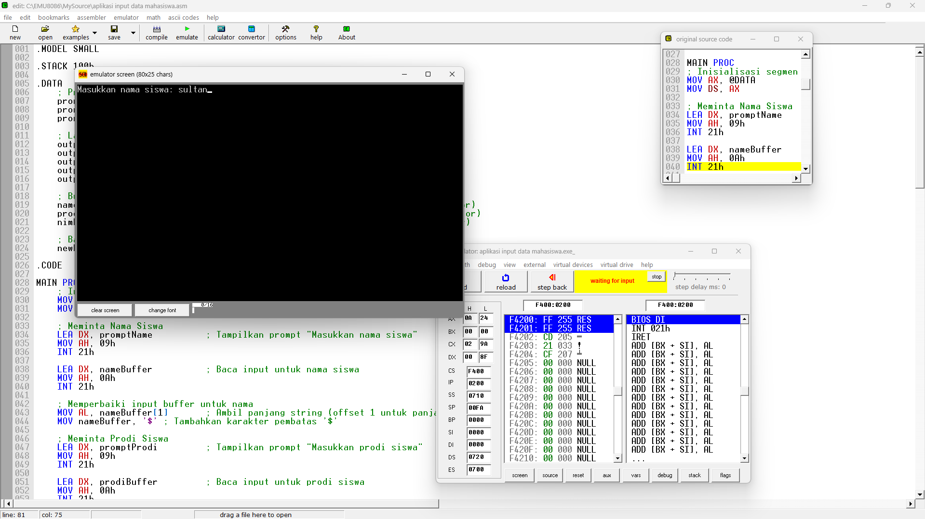

* **System meminta input prodi**

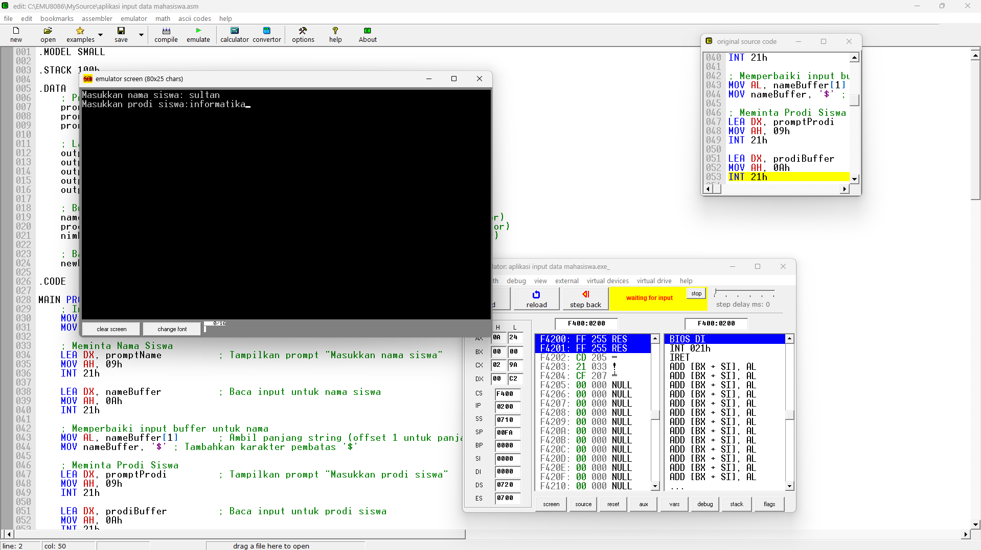

* **System meminta input nim**

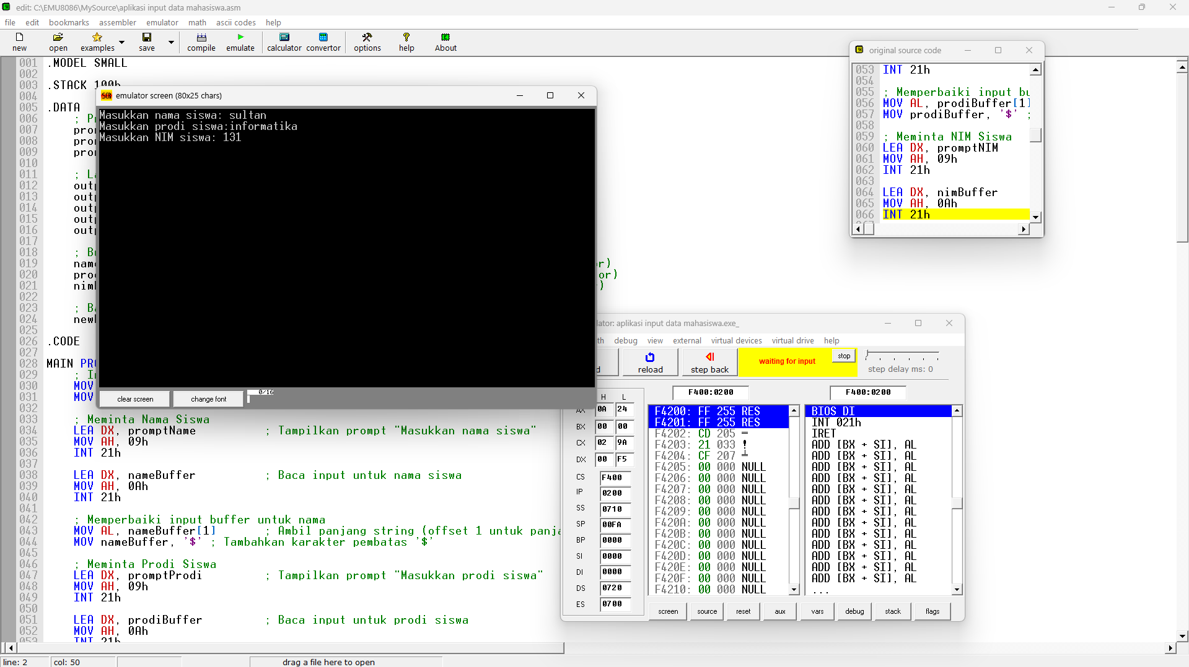

* **System menampilkan data yang sudah di input**

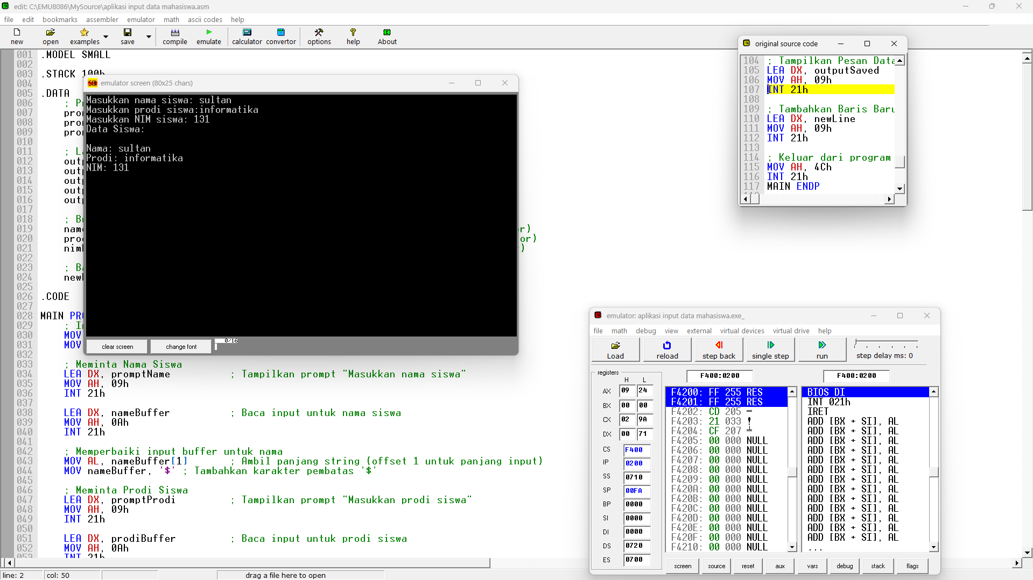

* **Data disimpan system**

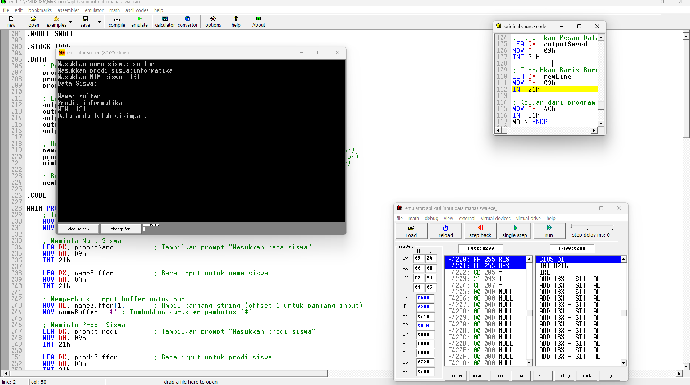

1. **DESKRIPSI SCREENSHOOT GITHUB**

* Tampilan Unggahan awal pada GitHub yang berisi file Program TA DSK.asm dan file readme.

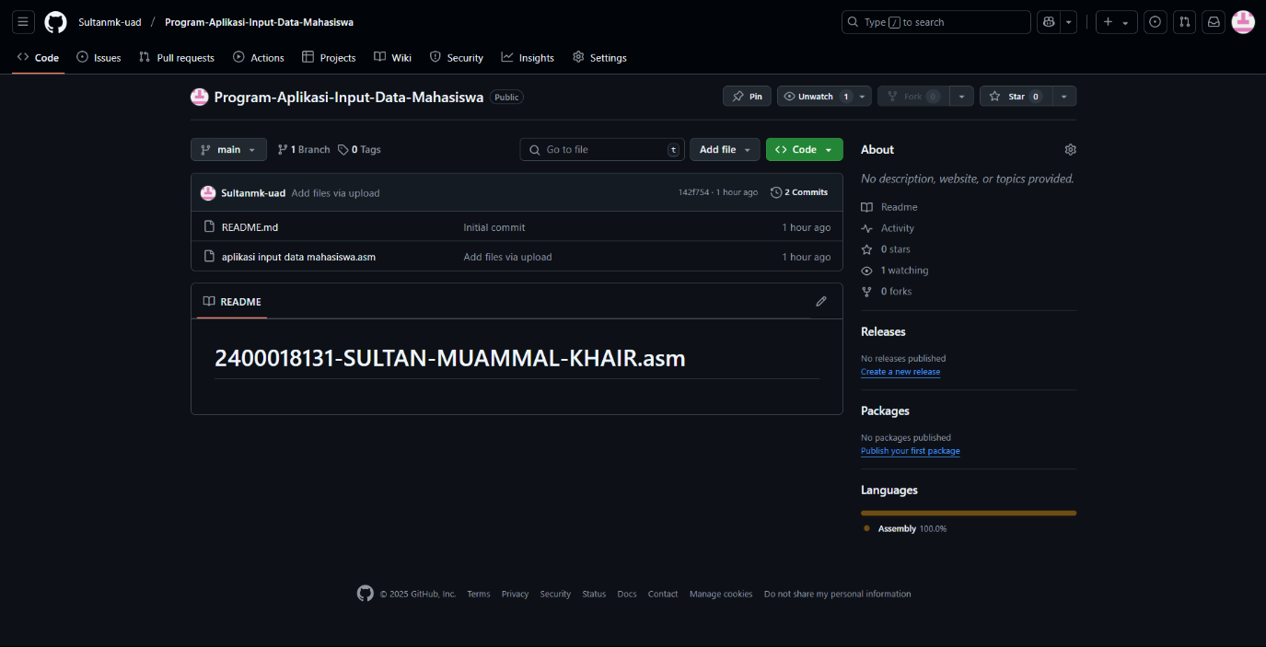

* Tampilan unggahan GitHub setelah diperbarui.

1. **ANALISIS PENGERJAAN TUGAS PROJEK**

Tugas projek ini saya kerjakan dalam waktu 7-10 hari dalam pengerjaanya. Membuat program ini juga melihat beberapa referensi dari internet, youtube, dan juga saran dari kakak tingkat yang sudah berpengalaman dalam membuat program dasar sistem komputer ini, untuk biaya membuat program ini 0 rupiah. Ada beberapa hal yang menyulitkan dalam mengerjakan projek ini yang dimana keterbatasan pengetahuan dalam mempelajari Bahasa assembly ini, kurangnya pengetahuan dalam pengerjaan ini membutuhkan waktu yang lumayan lama karena banyak nya tugas tugas dan aktivitas kuliah, tantangan masadepan aplikasi ini adalah aplikasi saingan yang lebih canggih dan penggunaannya relatif efisien dan hemat memori.